Тэма. Клічныя сказы.
Мэта: фарміраванне паняцця пра клічныя сказы; знаёмства з роляй клічных сказаў у маўленні.
Задачы:
- навучальная: навучыць знаходзіць клічныя сказы; вучыць выкарвстоўваць адпаведны знак прыпынку пры афармленні клічных сказаў на пісьме.
- развіваючая: развіваць граматычны лад маўлення вучняў; развіваць вуснае маўленне, складаць клічныя сказы з ужываннем спецыяльных дапажных слоў.
- выхаваўчая: выхоўваць этычныя нормы паводзін ў грамадстве.
Тып урока: камбінаваны.
Абсталяванне: словы (клічны, клічныя сказы, дзьмухаўцы); тэма ўрока; карткі з заданнямі; карткі беларускіх слоў, з перакладам на рускую мову; карткі з словамі (прівітанне, моцныя пачуцці, віншаванне, пажаданне).
Літаратура: Т. М. Валынец, І. Э. Ратнікава, І. С. Роўда, П. П. Шуба “Беларуская мова”, 3 клас.

Ход урока
I. Арганізацыйны момант.
- Добры дзень! Сядайце, калі ласка дзяўчынкі першага раду, сядайце, дзяўчынкі другога раду, сядайце, дзяўчынкі трэцяга раду. Сядайце, калі ласка, хлопчыкі.
- Празвінеў званок, пачаўся ўрок! Павярніцеся адзін да аднаго, паглядзіце ў вочкі і ўсміхніцеся. Зараз пакладзіце на далонь усе непрыемныя думкі, дрэнны настрой, павярніцеся да акна і здзьмуйце ўсё непрыемнае, а ў класе пакіньце толькі добры настрой.
- Малайцы! Я жадаю вам поспехаў на ўроку!
II. Праверка дамашняга задання.
- Што неабходна было зрабіць дома?
(пр. 123, правіла с. 62)
- Якія літары вы ўставілі?
(дзеці, суседзі, сусвеце, Зямлю, цану, пранясі, пакаленні, чалавечнасць, сумленне)
- На якое правіла ўстаўлялі літары?
- Усе малайцы! Добра справіліся з дамашнім заданнем.
III. Актуалізацыя ведаў вучняў.
1. Хвілінка чыстапісання.
- Дзеці, зараз мы з вамі адправімся ў падарожжа па Краіне прыгожага пісьма. Звярніце ўвагу на дошку, на ёй запісаны злучэнне літар і слова.
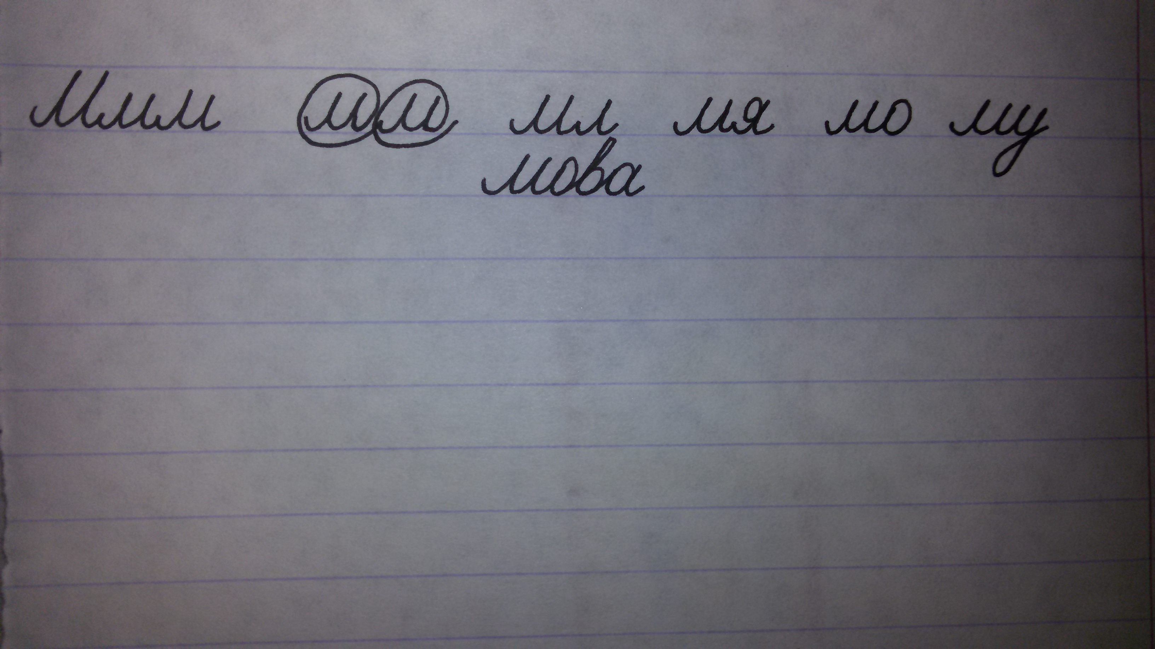
- Дайце характарыстыку гука [м].
(зычны, няпарны, звонкі, цвёрды)
- Назавіце злучэнні, у якіх прысутнічаюць галосныя літары.
(мя, мо, му)
- Колькі галосных ў слове мова?
- Зараз адгарніце сшыткі, запішыце дату, класная работа. Звярніце ўвагу, колькі літар ў слове “класная”. Запішыце ў сшыткі злучэнні літар. Пішам прыгожа, выводзім кожную літару. Сочым за пасадкай: спінкі роўненька, ножкі прамыя, локці не звісаюць.
- Малайцы!
2. Франтальнае апытванне.
- Зараз, дзеці, ўспомніце,калі ласка, якія сказы называюцца пабуджальнымі?
(Пабуджальнымі называюцца сказы, у якіх выказваецца заклік да дзеяння, пажаданне, просьба, парада ці загад)
- Якія сказы называюцца апавядальнымі?
(Апавядальнымі называюцца сказы, з дапамогай якіх людзі паведамляюць пра падзеі, свае думкі і пачуцці)
- Якія сказы называюць пытальнымі?
(Пытальнымі сказамі называюць сказы, у якіх заключаецца пытанне)
- Малайцы! Сапраўдныя знатакі правіла.
Работа па варыянтах
- Зараз мы з вамі будзем працаваць па варыянтах. У вас на партах ляжаць лісточак з першым заданнем. На ім запісаны сказы. Вы бачыце, што яны розныя.
Заданне 1.
- Першы вырыянт спісвае апавядальны сказ, другі варыянт спісвае пытальны сказ, трэці варыянт спісвае пабуджальны сказ.
1. Ці спяваюць птушкі ў лузе за ракой?
2. Вечар быў ціхі і цёплы.
3. Давай будзем дружыць.
- Давайце праверым. Першы сказ – пытальны, другі сказ – апавядальны, трэці сказ – пабуджальны.
- Малайцы!
Заданне 2.
- Зараз вазьміце лісточак з заданнем пад нумарам два.
Беларусь, ты ўся красой заззяла!
- Спішыце гэты сказ і вызначце, які ён?
а) Апавядальны; б) Пытальны; в) Пабуджальны.
- Давайце праверым, які гэта сказ?
- Правільна, пабуджальны, правільны адказ в).
- Я вельмі рада, что вы так добра справіліся з гэтым заданнем!
- Працуем далей.
IV. Вывучэнне новага матэрыялу.
- Вельмі часта ў жыцці мы выражаем моцныя пачуцці: “Эх, зноў не паспеў на трэніроўку”, жадаем чаго-небудзь: “Жадаю табе поспехаў, мая любая, сяброўка!”, віншуем з надыходзячым святам: “Віншую цябе са святам, дарагая матуля!”
- Адгарніце старонку 71, практыкаванне 124.
- Прачытаем сказы і адкажам на пытанне “Які знак прыпынку сведчыць пра тое, што сказ вымаляецца з моцным пачуццём?”
(клічнік)
- Выказваць нашы пачуцці з пэўнай інтанацыя – гэта праца клічных сказаў.
- Хто здагадаўся, якая тэма нашага ўрока?
- Тэма ўрока “Клічныя сказы”.
(вывешваю тэму на дошку)
- Мы пазнаёміліся з вамі з першым словам, якое нам будзе вельмі часта сустракацца на ўроку “Клічны”.
(слова “Клічны” на дошку)
- А вы ведаеце, чаму іх так назвалі?
(адказы вучняў)
- Хто ведае, як будзе на рускай мове “Клічны сказ”?
(восклицательное предложение)
- Адгарніце падручнік на старонцы 72, уважліва прачытаем правіла ўсе разам.
- Адкажыце, калі ласка, які сказ называюць клічным?
(Клічнымі называюцца сказы, якія вымаўляюцца з асаблівым пачуццём)
- Які знак прыпынку ставіцца пасля апавядальных і пабуджальных клічных сказаў?
(клічнік)
- Які знак прыпынку можа ставіцца ў пытальных клічных сказах?
(спачатку пытальнік, а потым клічнік)
- А хто ведае, як клічнік будзе па-руску?
(восклицательный знак)
- Што выражаюць клічныя сказы?
(моцныя пачуцці, віншаванне, прывітанне, пажаданне)
- Давайце праверым, ці вернымі з,яўляюцца вашы адказы! Старонка 73, практыкаванне 127. Разгледьце малюнак.
- Першы рад, што могуць выражаць клічныя сказы? Другі рад? Трэці рад?
- Назавём яшчэ раз усе разам. Клічныя сказы могуць выражаць…
1. Прывітанне.
2. Моцныя пачуцці.
3. Віншаванне
4. Пажаданне.
V. Этап прымянення ведаў.
- Выканаем практыкаванне 125, на старонцы 72.
- Што патрэбна зрабіць?
(выразна прачытаць сказы, у канцы якіх стаіць клічнік)
- Звярніце ўвагу на словы:
Поплаў – заліўны луг.
Захапленне - рус. восхищение.
Сум – рус. грусть.
- Што выражаецца ў кожным сказе?
(вучні працуюць вусна, выражаецца захапленне, сум, здзіўленне)
У сказе “І заплакалі зайчыкі:”Вох, якая горкая долечка наша! Баішся кожны дзянёчак”. – выражаецца сум.
У сказе “Прытаіліся ў канаве жабянятак двое. На ўвесь поплаў закрычала ў здзіўленні Зоя: “Ды яны ж зусім падобны! Гэта брат з сястрою!” – выражаецца здзіўленне.
У сказе ”Зубр – самая магутная жывёліна беларускіх лясоў. Колькі ў ім сілы і прыгажосці!” і ў сказе “Птушкай песня ўзнялася. Гэта флейта залілася: “Як падобна я на самаго салаўя!” – выражаецца пачуццё захаплення.
- Я бачу, што вы ўжо крыху стаміліся. Давайце крыху адпачнём.

Фізкультхвілінка
Мішка стаў і пацягнуўся –
Неба лапамі крануўся.
Нахіліўся да зямлі –
Паглядець, звяры прыйшлі?!
Павярнуўся ўлева, управа –
Сонца промнямі зайграла.
Раз – улева! Два – управа!
Вось забава, дык забава!
Прысяданні робіць Мішка –
Падпявае яму мышка
Прысядае раз і два –
Толькі круціцца галава.
- Адпачылі крыху. Зараз з новымі сіламі прыступаем да працы.
VI. Этап замацавання новага матэрыялу.
- Да нас звяртаецца практыкаванне 127, на старонцы 73.
- Што нам трэба выканаць?
(прачытаць, спісаць клічныя сказы, растлумачыць пастаноўку знаку прыпынку)
- Як вы разумееце слова дзьмухаўцы?
(дзьмухаўцы па-руску одуванчики)
- Зараз мы з вамі спішам толькі клічныя сказы.
(вучні каля дошкі)
- Хто можа адказаць, што выражаюць сказы, якія мы толькі што запісалі?
(выражаюць захапленне)
- Малайцы! Добра выканалі гэта заданне.
- Выканаем практыкаванне 130, на старонцы 75. Звярніце ўвагу на выдзеленныя словы.
Нічога благога – рус. ничего плохого.
Адданасць – рус. преданность.
Варты – рус. достоин.
- Ветлівасць, добразычлівасць – вось агульныя правілы паводзін для кожнага з нас. Але стаць добразычлівым і ветлівым немагчыма без ведання “чароўных” слоў, з якімі лёгка жыць.
- Звернем увагу на практыкаванне 128, на старонцы 74.
- Што патрэбна зрабіць?
(прачытаць, запомніць ветлівыя выразы, скласці дыялог з ветлівымі выразамі)
- Паглядзіце ўважліва, з якіх слоў могуць пачынацца дыялогі: “Віншую цябе…”, “Жадаю табе…”
- Паспрабуйце скласці невялікія дыялогі з пажаданнямі, віншаваннямі, падзякай.
(вучні складаюць дыялогі)
VII. Дамашняе заданне.
- Адкрыйце свае дзённікі, запішыце дамашняе заданне.
Пр. 131, правіла с. 72.
- Знайдзіце практыкаванне 131, на старонцы 75. Дома вам патрэбна спісаць сказы, усталяючы патрэбныя літары, клічныя сказы падкрэсліць.
VIII. Падвядзенне вынікаў урока.
- З якой тэмай мы з вамі сёння пазнаёміліся?
(Клічныя сказы)
- Што вы запомнілі?
(адказы вучняў)
- Які знак прыпынку можа ставіцца ў канцы клічных сказаў?
(клічнік, пытальнік з клічнікам)
IX. Рэфлексія.
“Знакавы настрой”.
- Деці, паглядзіце ўважліва на дошку. На дошцы размешчаны: клічнік, пытальнік, кропка.
- Калі вам ўсё спадабалася на ўроку, калі вы засвоілі новую тэму, актыўна працавалі на ўроку, падыйдзіце да клічніка.
- Калі вам было нешта незразумела, падыйдзіце да кропкі.
- Калі вы нічога не засвоілі і вам было не цікава на ўроку, падыйдзіце да пытальніка.
- Я вельмі рада, што вам было цікава на ўроку, вы добра засвоілі тэму ўроку.
- Дзякуй вам за ўрок!

